编号：0259-2021
不符合项报告
企业名称：宝鸡航天动力泵业有限公司 不符合报告编号：01
企业下属部门: 生产技术部 陪同人员:王雨团
不符合事实描述：
查在测量设备台账中，没有提供编号为4114544的规格为0-10mm的百分表建账管理的证据。不符合GB/T 19022-2003标准的6.3.1条款关于“计量职能的管理者应建立、保持和使用形成文件的程序来接收、处置、搬运、贮存和发放测量设备……”的规定要求。
不符合程度：主要不符合____；次要不符合 √ ；
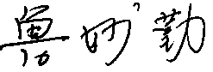
审核员(签名) _ 陪同人员(签名) _

企业部门代表（签名）___
日期:2021.4.1
纠正措施:
组织部门相关人员，学习标准6.3.1条款的要求。对测量设备再次建账，将该计量器具纳入到台账中。类似问题一并解决。
企业部门代表签名: 审核员签名:
纠正措施完成情况:
纠正措施已落实，经验证措施有效，同意关闭。
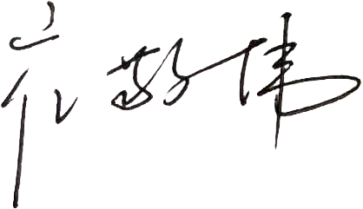
审核组代表签名: 日期：2021.4.1
可另附页

